南充市游泳运动协会第二届会员代表大会

简 报
第1期

南充市游泳运动协会办公室 2023年4月 26日

热烈庆祝南充市游泳运动协会第二届会员 代表大会暨第二届一次理事会议胜利召开！
热烈庆祝大会选举取得圆满成功！

2023年4月26日，备受瞩目的南充市游泳运动协会第二届会员代表大会在南充希悦大酒店隆重召开。来自协会20个基层游泳单位的89名会员代表参加并见证了这次盛会。
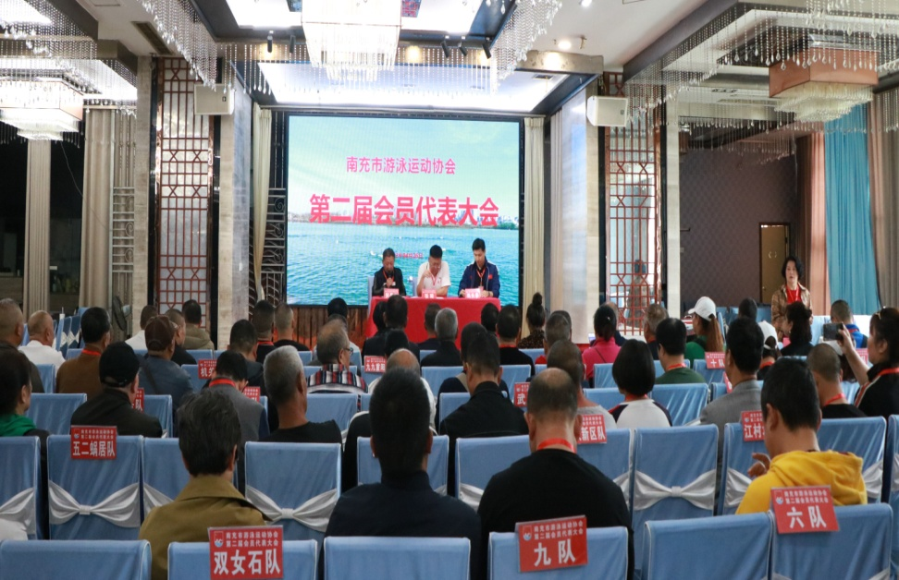
下午3：00，大会在雄壮的国歌声中正式拉开了帷幕。大会由协会第二届换届选举筹委会副主任张骏主持。会上，筹委会主任张昌义代表上一届领导班子向大会作了《南充市游泳协会第二届会员代表大会工作报告》，对五年来协会的主要工作作了全面的总结。紧接着，张骏向大会作了《第二届换届选举工作情况报告及代表资格审查和选举情况的说明》，筹委会副主任傅强向大会作了《南充市游泳运动协会章程修改草案的说明》并提交大会审议修改后的协会章程。最后，代表们一致举手表决，通过了修改后的协会章程。
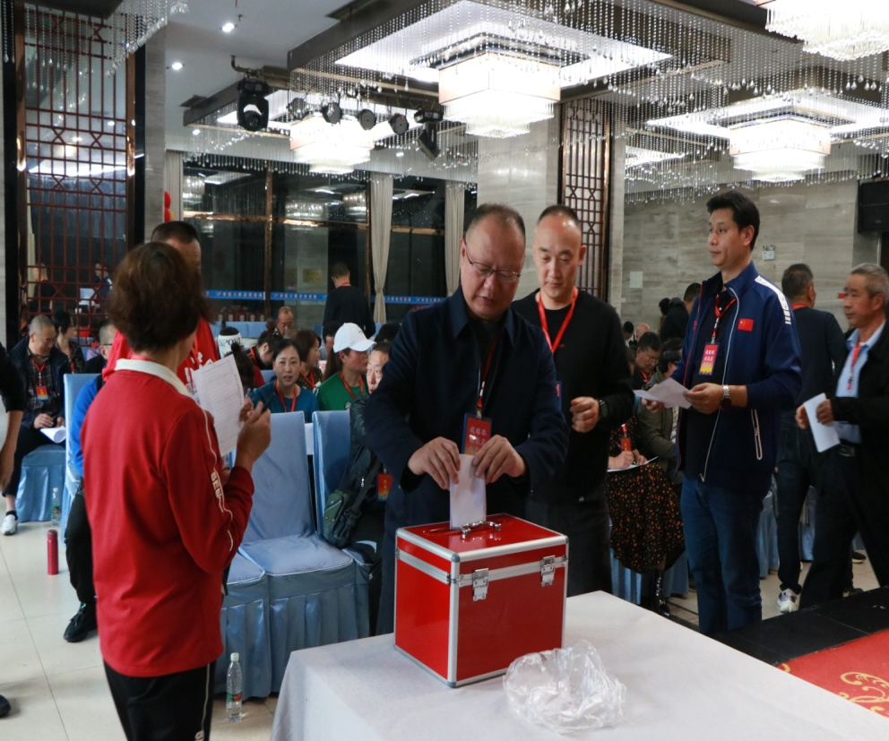
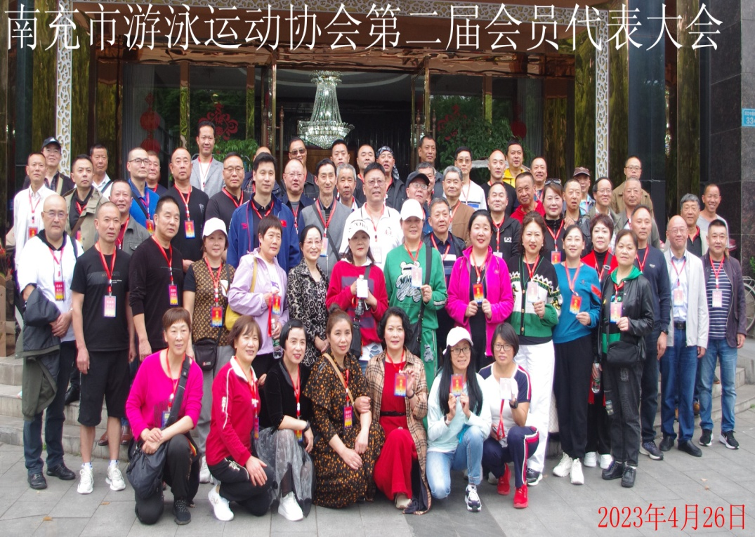
随后，大会对拟提名的18位总监票人、监票人、计票人和唱票人进行了表决确认。在轻松欢快的乐曲中投票选举正式开始。经过代表们无记名投票，大会选举产生了新一届南充市游泳运动协会理事会理事。张昌义等49位同志当选为南充市游泳运动协会第二届理事会理事。在随即召开的南充市游泳运动协会第二届一次理事会上，张昌义、杨黎、雷军、杜平等11位同志当选为常务理事。在理事会上，经过全体理事一致举手表决，张昌义再次当选为南充市游泳运动协会理事会主席；张骏、杨斌、傅强、罗辉、石本光、王伟等6位同志当选为理事会副主席；吴长春当选为理事会秘书长；李兴建、李永刚、饶通大、王虎、鲜欣、陈晓凤等6位同志当选为理事会副秘书长。选举结束后，新当选的协会秘书长吴长春作了《第二届理事会工作规划》，对协会今后的工作打算和发展计划向全体理事作了介绍。最后，新当选的协会理事会主席张昌义作了《开拓创新共同谱写南充游泳运动事业新篇章》的讲话,为整个换届选举工作画上了圆满的句号。主持人随即宣布南充市游泳运动协会第二届会员代表大会暨二届一次理事会议闭幕。全体与会代表及当选理事及新一届领导班子成员合影留念。
这次大会是在南充市教体局的直接领导下，在南充市民政局的大力支持下，按照国家社团组织相关要求而召开的。是一次团结的大会，胜利的大会，是顺应历史发展，不断开拓进取，承前启后的一次盛会。
我们坚信，在南充市教体局和中共南充市社会组织第一综合委员会的直接领导和业务指导下，在南充市民政局的监督管理下，在社会各界爱心企业、人士的大力支持下，在协会新的领导班子带领下，协会将秉承办会宗旨，不忘初心，牢记使命感和责任感，团结广大从事游泳运动事业的工作者和热心游泳运动的爱好者。调动一切积极因素，推动和发展南充游泳体育运动，促进“全民健身”与全民健康深度融合，不断提高我市的游泳竞技水平和群众性业余游泳运动的参与程度。充分利用嘉陵江这一优质平台，以开展各种水上活动为载体，打造南充的水上运动品牌，创造优异成绩为南充争光。同时，加强与各地游泳协会的密切联系与合作，不断丰富我市的群众业余文化体育生活。为把我市的游泳运动事业和“全民健身”运动不断推向新的高度而努力奋斗。
让我们携起手来，团结奋进，继往开来，努力开创南充游泳事业新局面；让我们面向未来，开拓创新 ，与时俱进，共同谱写南充“全民健身”运动新篇章！

